VERIFICACION DE SEGURIDAD DEBIDO AL CORONAVIRUS (COVID-19)

Los trabajadores de Almacén tienen el derecho a un lugar de trabajo seguro, especialmente durante este brote de Coronavirus (COVID-19).

¿Esta su Empleador siguiendo estas importantes prácticas de seguridad?

A los empleados se les proporcionará amplias estaciones para el lavado de manos (agua y jabón) y desinfectante de manos que contenga al menos un 60% de alcohol.

Los empleados deben trabajar al menos a seis pies de distancia el uno del otro.

El almuerzo y los descansos deben ser acomodados de una manera que minimice el amontonamiento, de modo que los trabajadores puedan estar al menos seis pies de distancia.

Las reuniones en el lugar de trabajo deben limitarse a no más de 10 empleados a la vez.

Si su Empleador no sigue estas prácticas de seguridad, llame a su Representante de la Unión.
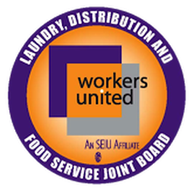
LDFSUNION.ORG

